星辉游戏2023届校园招聘
网申方式1：点击链接进入网申内推系统
https://rastargame.m.zhiye.com/#/RewardJob?shareid=b7e5597d-a9db-4bc8-af09-566f14d0ae9c&token=a19f49bbc7cdb6e7772e213caeb67293&RewardJob=1
网申方式2：直接扫描二维码进入网申内推系统投递

一、招聘对象
2023届应届毕业生（毕业时间：2022.10-2023.07）
二、校招岗位
策划类： 数值策划、系统策划
技术类： Java服务端、C++服务端、客户端工程师、测试工程师
美术类： 场景原画设计师、角色原画设计师、3D特效设计师、2D特效设计师、场景模型设计师、角色模型设计师、美宣原画设计师、动画师、视觉设计师、视频设计师、视频编导
综合类： 数据分析专员、校园大使
市场类： 广告投放专员、海外投放专员、游戏运营专员
三、“星”福利
刷技能：干货课程、1v1导师指导
发面包：年底双薪、五险一金、丰厚奖金、员工餐厅
享快乐：团建活动、年度体检、节日福利、学生公寓、员工俱乐部、健身房
员工食堂&员工活动中心&应届生公寓
学生公寓坐落在拥有园林、会所、泳池、羽毛球场的大型社区，临近交通站点
公司内部设有员工食堂、员工活动中心，让全力奔跑的你拥有更好的生活
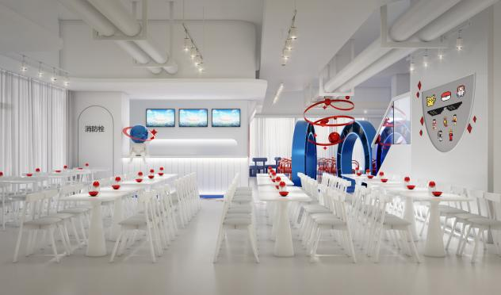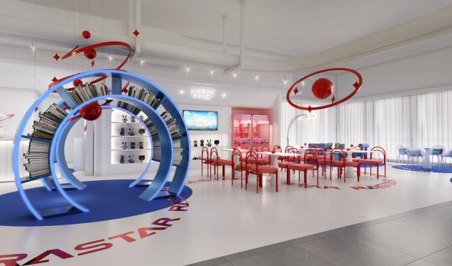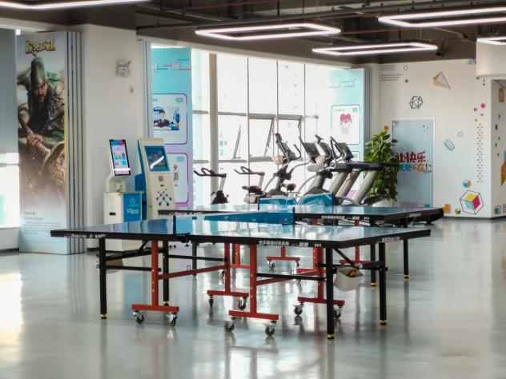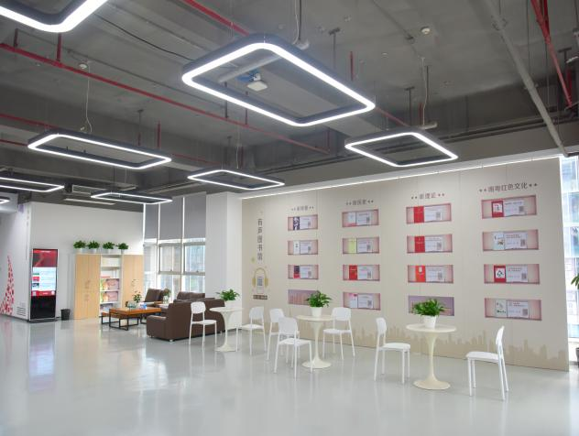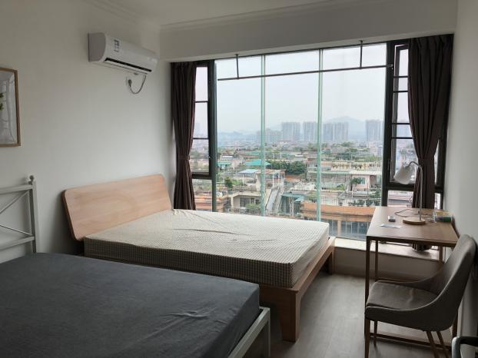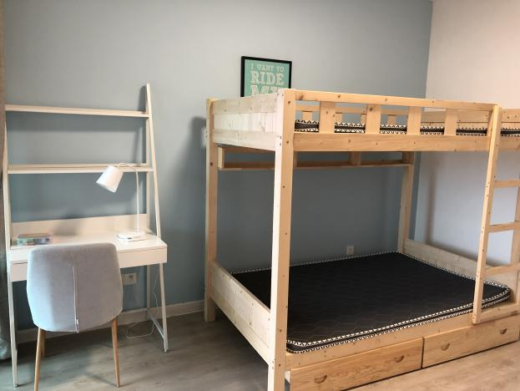
四、“星”征程
校招流程
网申（即日起）→在线笔试/宣讲会（2月-3月）→线上/线下面试（2月-4月）→Offer发放（3月-4月）
投递方式
- 网申方式1：点击链接进入网申内推系统
- https://rastargame.m.zhiye.com/#/RewardJob?shareid=b7e5597d-a9db-4bc8-af09-566f14d0ae9c&token=a19f49bbc7cdb6e7772e213caeb67293&RewardJob=1

- 美术岗投递：
简历及作品命名“岗位+姓名+学校+内推码EVKM08”，发送至gamecampus@rastar.com
五、公司简介
星辉游戏隶属星辉互动娱乐股份有限公司（A股代码：300043，简称“星辉娱乐”），集游戏研发、发行、用户服务等全产业链体系业务为一体，已开发与发行运营《三国群英传-霸王之业》《枫之谷R：经典新定义》《苍之纪元》《霸王之业-战国野望》《幻世九歌》《策魂三国》《少女的王座》《倚天》《刀锋无双》等众多精品游戏，用户遍及中国大陆和港澳台、日本、韩国、欧美等国家和地区。
作为领先的游戏研发发行机构与运营平台，星辉游戏以“让快乐无处不在”为核心理念，发挥匠心精神、打磨古风精品游戏产品，屡获行业殊荣。
游戏作品

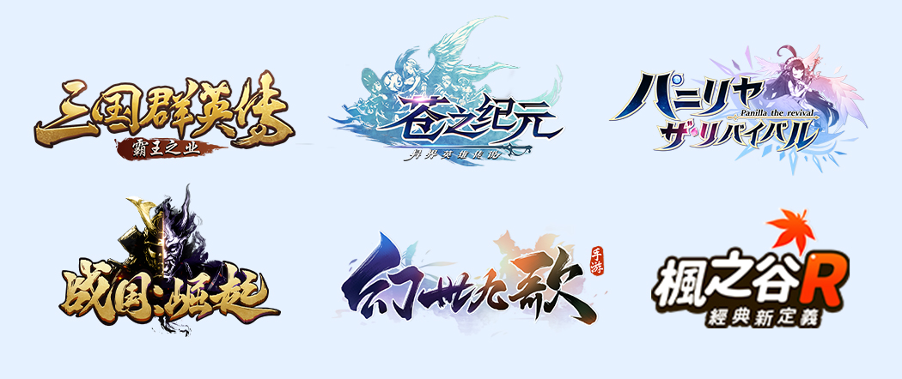六、联系我们
公众号：“星辉游戏HR”
公司网址：http://company.rastargame.com/
校招官网：https://rastargame.zhiye.com/Campus
内推码：EVKM08
公司地址：广州市天河区黄埔大道西122号星辉中心

